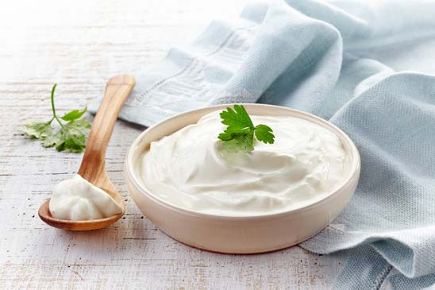**Quark**

[www.swissmilk.ch](http://www.swissmilk.ch)

Rezept für 500 g Quark:

* 2 Liter Past- oder UHT-Milch auf 30 bis 35°C erwärmen.
* 1 Esslöffel Magerquark und den Saft von 1 Zitrone zufügen und mit dem Schwingbesen gut durchmischen.
* Zugedeckt bei Küchentemperatur ca. 12 bis 24 Stunden stehen lassen.
* Die Masse durch ein feines Tuch abgiessen und etwas auspressen.
* Den Quark gut durchrühren und in einem sauberen Gefäss im Kühlschrank aufbewahren. Haltbarkeit: ca. 2 Tage.

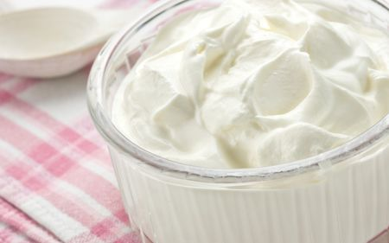**Crème fraîche**

<http://www.wildeisen.ch/zutaten/creme-fraiche>

Ausser dem Namen gibt es zwischen Crème fraîche und Sauerrahm keinen Unterschied. Wenn man zum Beispiel unpasteurisierten Rahm stehen lässt, entwickelt er einen vollen, leicht säuerlichen Geschmack. Pasteurisierter und vor allem UHT-erhitzter Rahm hingegen wird gerne bitter, weil beim Erhitzen die zur Säuerung nötigen Bakterienkulturen abgetötet wurden. Saurer Halbrahm mit einem Fettgehalt von 15 oder mehr Prozent ist zum Erwärmen nur bedingt, zum Kochen gar nicht geeignet, da er aufgrund seines niedrigen Fettgehaltes gerne ausflockt. Dafür ist er nur halb so kalorienreich wie Crème fraîche.

Möchte man Crème fraîche selber herstellen, kann man Rahm oder Doppelrahm - pasteurisiert, aber nicht UHT-erhitzt! - mit Buttermilch oder Joghurt im Verhältnis 2:1 verrühren, dann auf 30 Grad erhitzen und anschliessend 6-8 Stunden bei Zimmertemperatur stehen lassen, bis die Masse dickflüssig geworden ist.

<http://www.kuriositaetenladen.com/2010/09/creme-fraiche-selbstgemacht.html>

**Zutaten**   
200 g Sahne   
2 EL Buttermilch   
  
**Zubereitung**   
Sahne und Buttermilch in ein verschließbares Gefäß geben und kurz schütteln, so dass alles gut vermischt ist. An einem warmen Ort (ca. 25°C) ca. 12-24 Stunden fermentieren lassen, bis die Mischung andickt.   
Verschlossen im Kühlschrank bis zu einer Woche aufbewahren.

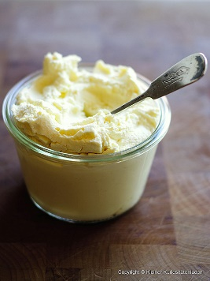**Mascarpone**

<http://www.kuriositaetenladen.com/2011/06/mascarpone-selbstgemacht.html>

**Zutaten**500 ml Sahne, mind. 32%, nicht ultrahocherhitzt  
1 EL Zitronensaft

**Zubereitung**Die Sahne in einen Topf geben und unter gelegentlichem Rühren behutsam auf 85°C erhitzen. Den Zitronensaft zufügen und gründlich unterrühren. Die Temperatur haltend weitere 5 Minuten gelegentlich rühren, die Sahne dickt währenddessen ein wenig ein - nicht sehr kräftig, sie zieht nur ein wenig an, etwa wie eine Crème anglaise.

Den Topf von der Herdplatte ziehen und die Sahne komplett abkühlen lassen. In der Zwischenzeit ein Sieb über eine Schüssel hängen und mit einem ausgekochten Passiertuch auslegen.

Die kalte Sahnemischung in das Passiertuch gießen und über Nacht in den Kühlschrank stellen.

Am nächsten Tag die abgetropfte Mascarpone aus dem Passiertuch nehmen und entweder in ein ausgekochtes, verschließbares Glas umfüllen oder nach Bedarf weiter verarbeiten.